Считай добавки
- Каждым ударом Геракл разрубает Гидру или один ее кусок на 3 части. За сколько ударов он сможет разбить Гидру на 27 частей?
- Бензопилой «Болгарка» можно разрезать 12-метровое бревно на куски по 3 метра за 12 минут. За какое время можно такое же бревно распилить на метровые куски?
- Игровой автомат дает две призовые игры за каждый выигрыш у него. Никита заплатил за 5 игр, а сыграл 17 раз. Сколько раз он выиграл?
- Клетчатую плитку шоколада 7×8 разрешается за один ход разломить по границам клеток на две меньшие прямоугольных куска. Следующим ходом разрешается выбрать любой кусок и так же разломить его на два, и т.д. За какое наименьшее число ходов можно разломить всю плитку на кусочки в одну клетку? А наибольшее?
- Жук прополз по всем клеткам шахматной доски, побывав в каждой клетке ровно по разу. При этом он стартовал из центра клетки и переползал от центра клетки до центра соседней по стороне клетки. Найдите общую длину пути жука, если доска квадратная со стороной 40 см.

Зачётные задачи
СД1. Пазл Пете понравился, он решил его склеить и повесить на стену. За одну минуту он склеивал вместе два куска — начальных, или ранее склеенных. В результате весь пазл склеился в одну цельную картину за 2 часа. За сколько минут склеилась бы картина, если бы Петя склеивал вместе за минуту не по два, а по три куска?
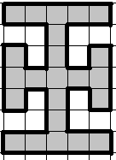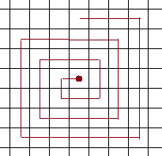СД2. 64 шахматиста устроили турнир. В нем ничьих было столько же, сколько результативных партий. Тот, кто хоть раз проигрывал – выбывал. Последний, кто остался, стал чемпионом. Сколько всего было партий?
СД3. Фигуру на рисунке слева разрезали по границам клеток на 5 частей. Чему может быть равна сумма периметров этих частей?
СД4. Муравей ползёт по спирали по клетчатому полю со стороной клетки 1 см.от центра к центру клетки. Он сделал 20 оборотов и закончил в точности над точкой старта (на рисунке справа показаны 3 первых оборота). Найдите длину пути муравья.
Малый мехмат, 5 класс, июль 2017 г, http://www.ashap.info/Uroki/Bolgar2/2017/5-3/index.html

